Викторина «Пожарная безопасность»

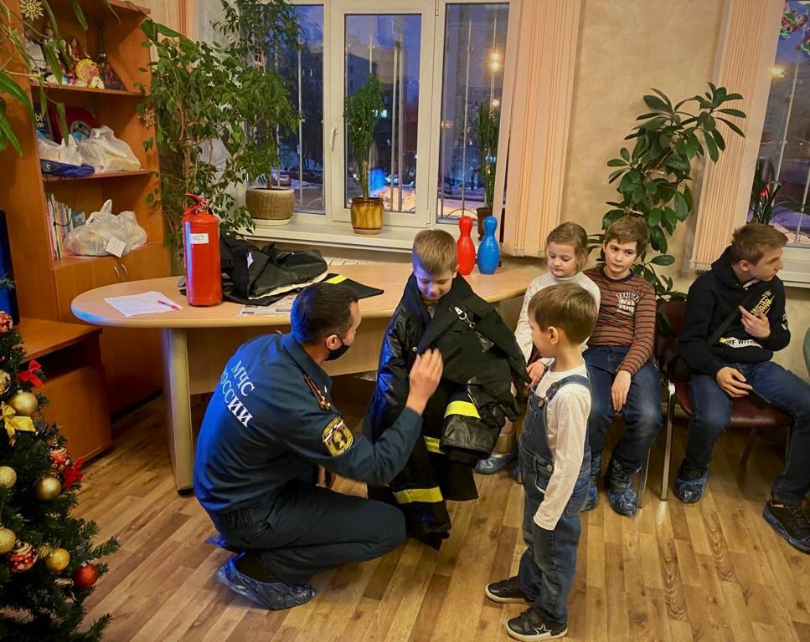
Для предотвращения пожаров необходимо регулярно проводить профилактику, учить наших детей мерам пожарной безопасности в быту, и рассказывать о правильном порядке действий, на случай обнаружения пожара. В Центре поддержки семьи и детства «Зюзино» прошла викторина «Пожарная безопасность».
«Спички и зажигалки – не игрушки, они нужны только для хозяйственных дел! Если случился пожар – убегай, не беги наугад, а двигайся к выходу, или в сторону незадымляемой лестничной клетки. Если пройти к двери невозможно – зови на помощь из окна», - начал занятие с детьми Евгений Шумов, инженер регионального отдела Управления МЧС по ЮЗАО.
Во время викторины ребята получили ответы на многие важные вопросы по пожарной безопасности и примерили боевую одежду настоящих пожарных. Обсудили самые распространенные причины, по которым возникают пожары, чем и как можно тушить пожар, а самое главное, как себя вести при пожаре и как его предотвратить.
Ребята активно участвовали в обсуждении, с удовольствием отвечали на вопросы, и рассказывали, как будут избегать пожаров.
С администрацией и сотрудниками центра, дополнительно, был проведен инструктаж о мерах пожарной безопасности и применении первичных средств пожаротушения – огнетушителей.

